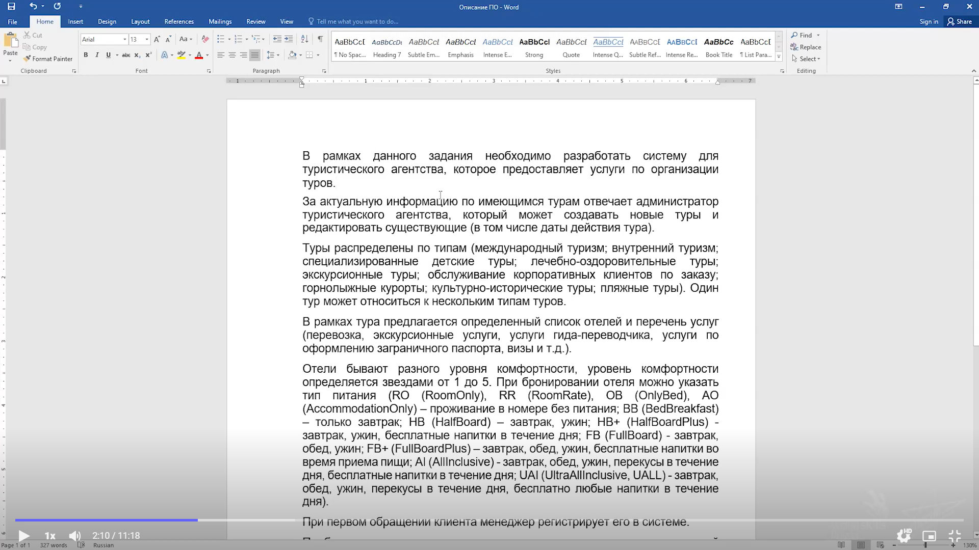

Реализовать USeCase, БД с набором тестовых данных, авторизация, регистрация, вывод туров, вывод отелей.